## 오라클 사용자 계정 만들기

* 참고 : 오라클 12c 부터는 기본적으로 계정이름 앞에 c##을 앞에 붙여야합니다. 다음 명령으로 설정 변경할 수 있습니다. (우리는 c## 붙이고 만듭니다.)

**SQL> alter session set "_ORACLE_SCRIPT"=true;**

→ 로컬 사용자처럼 C## 없이 루트 컨테이너에서 강제 생성할 때 사용. 아래 PDB1, PDB2 의 사용자는 C## 없이 이름을 만들 수 있습니다.

**✅현재 오라클 버전은 CDB/PDB 구조(아키텍처)로 나누어져 있는데 C## 은 공통 사용자로 어디에서나 사용할 수 있게 하는 계정입니다.**

어디에서나 사용할 권한을 부여하려면 아래의 grant 명령 마지막에 container=all 을 추가하기

**Oracle Multitenant 구조**

Multitenant는 하나의 시스템(인스턴스)에 여러 개의 독립된 사용자 환경(PDB)을 함께 운영할 수 있는 구조

**┌─────────────────────────────┐**

**│ CDB (Container DB) ← 물리적 인스턴스**

**│ ┌─────────────────────────┐ │**

**│ │ CDB$ROOT │ ← 공통 메타데이터 및 공통 사용자 존재**

**│ └─────────────────────────┘ │**

**│ ┌────────────┐ ┌──────────┐ │**

**│ │ PDB1 │ │ PDB2 │ ← 각각 독립적인 사용자, 테이블, 오브젝트 가짐**

**│ └────────────┘ └──────────┘ │**

**└─────────────────────────────┘**

**⭕ 계정과 db 생성되는 위치를 항상 확인하기 : show CON_NAME; 🔥 2**

**ALTER SESSION SET CONTAINER = CDB$ROOT; 🔥 1 - CDB 사용할 때**

**ALTER SESSION SET CONTAINER = XEPDB1; - PDB1 사용할 때**

**⭕ sqlplus 를 XEPDB1 으로 접속(connect)하기**

ALTER SESSION SET CONTAINER = XEPDB1; 로 하고 idev 계정을 만든 상태입니다.

**C:\Users\Class01>sqlplus idev/1234@localhost:1521/XEPDB1**

⭕ 우리는 CDB$ROOT 에서 작업하겠습니다.

사용자 계정이 삭제 또는 생성이 안되면 아래와 같이 확인하세요.

→ show CON_NAME; 명령으로 CDB 또는 PDB1 인지 확인을 하고

container 위치를 변경하여 실행하세요.

⭕ CDB$ROOT 접속의 아래와 같이 하세요. URL 은 http://localhost:1521/XE

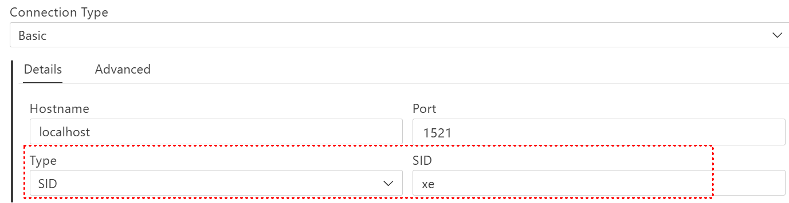

⭕ XEPDB1 접속은 아래와 같이 하세요. URL 은 http://localhost:1521/XEPDB1

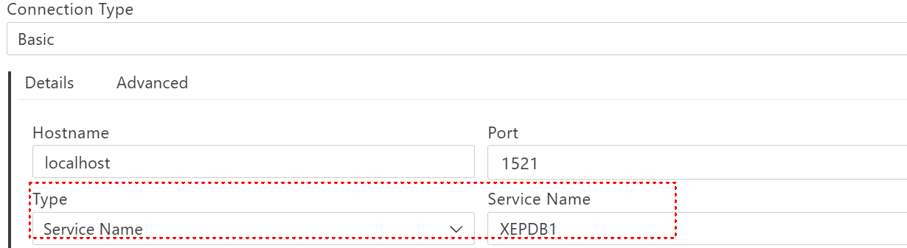

* 계정 만들기 : 새로 만드는 계정이 사용할 ‘테이블 스페이스’ 지정하기 필수

→ 없으면 insert 할 때 오류. 테이블 스페이스는 물리적 저장장치 공간을 할당 받는 것입니다. uses 는 사용자 기본 테이블 스페이스 이름. ‘관리자’가 테이블 스페이스를 만들어서 이름을 지정할 수 있습니다.

→ create user 로 계정을 만들 수 있는 사용자는 create user 권한이 있어야 합니다. 기본적으로 **SYS,SYSTEM** 사용자 계정이 권한을 갖고 있습니다.

**SQL> create user c##idev identified by 1234**

**default tablespace users quota unlimited on users;**

* 새로 만든 계정에 db 서버 연결과 필요한 create 명령을 사용할 수 있는 **권한 부여**하기

**SQL> grant create session, create table, create view, create sequence to c##idev;**

#### PDB1, PDB2 와 같은 영역에서도 권한을 갖게하려면

**SQL> grant create session, create table, create view, create**

**sequence to c##idev2 container=all;**

* 새로 만든 계정으로 접속하기

**SQL> connect c##idev/1234**

**권한 확인**

**SELECT * FROM USER_SYS_PRIVS WHERE USERNAME = 'C##IDEV';**

* 접속 사용자 확인하기(현재 세션)

**SQL> show user;**

* 테이블 만들고 데이터 추가하기

**SQL> create table tbltest( id varchar2(20) );**

**SQL> select * from tbltest;**

**SQL> insert into tbltest(id) values('test');**

**SQL> select * from tbltest;**

create table → 테이블 이름 tbltest , 속성은 테스트용 1개 id 정의했습니다. 테이블 뒤 ( ) 안에 여러개 속성을 나열 합니다.

select → 테이블의 데이터를 조회.(검색.읽어오기)

insert into → 데이터 행을 추가

* 필요시 계정 삭제 (사용자의 테이블도 함께 삭제하기 위해 cascade)

SQL> **drop user c##idev cascade**;

[실행 화면]

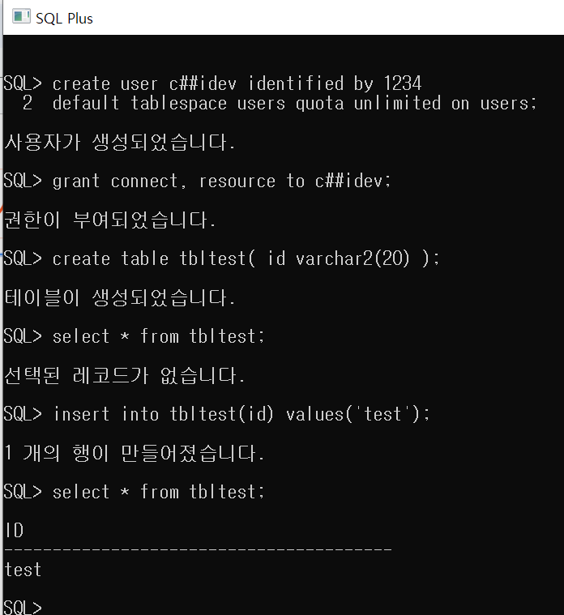

[참고] C## 없는 계정 만들기 , 테이블스페이스 설정 없이 만들었을 때 오류

